
МІНІСТЕРСТВО ОСВІТИ І НАУКИ УКРАЇНИ


ДЕРЖАВНА НАУКОВО-ТЕХНІЧНА БІБЛІОТЕКА УКРАЇНИ
Інформаційно-бібліографічний відділ

Академік Кащенко М. Ф.
Біобібліографічний список № 6832
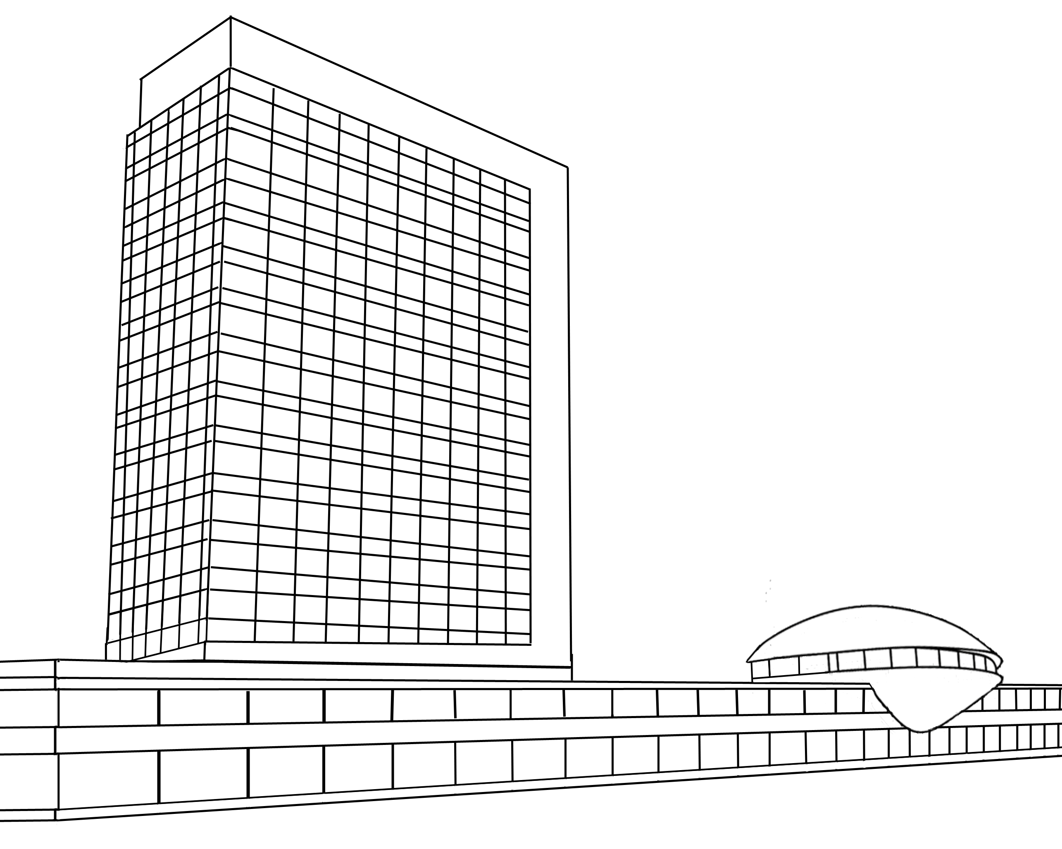
У
к
р
І
Н
Т
Е
І

Київ 2017

Академік Кащенко М. Ф. : 110 назв укр., рос. мовами. – К., 2017. – (Бібліогр. список / ДНТБ України; №6832).

Бібліографічний список присвячений зоологу, ембріологу, лікарю-біологу, селекціонеру, громадському діячу, академіку Кащенку Миколаю Феофіловичу

Бібліографічний список адресовано широкому колу читачів, які цікавляться питаннями історії науки і культури.

Укладач: Н. О. Бевз

ДНТБ України, 03680 м.Київ-150, вул.. Антоновича, 180
Інформаційно-бібліографічний відділ

© ДНТБ України 2017

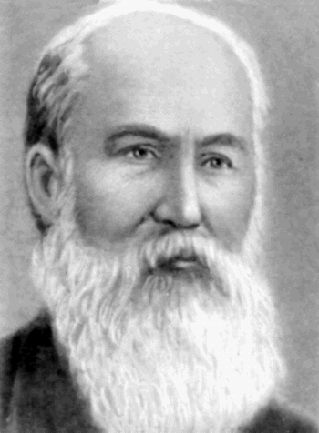

Кащенко Микола Феофанович

(1855 — 1935)

Зоолог, ембріолог, лікар-біолог, селекціонер

«Протягом усього мого життя мені довелося працювати в декількох галузях біології, а головним чином у чотирьох: мікроскопічній техніці, ембріології, мамалогії, та в акліматизації, – І в кожній галузі від моєї праці залишився деякий тривкий вклад, яким користуватимуться майбутні дослідники…»
Кащенко Микола Феофанович народився 17 травня 1855 р. на хуторі Веселий Олександрійського повіту Катеринославської губернії (тепер – Запорізька область). Закінчив Харківський університет (1880). Після його закінчення працював асистентом в ембріологічному кабінеті, потім приват-доцентом медичного факультету Харківського університету. Завідував кафедрою зоології та порівняльної анатомії Томського університету (1888-1912), професор (1888). З 1913 р. до 1921 р. працював завідуючим кафедрою Сільськогосподарського відділення Київського політехнічного інституту.
У 1919 р. його обирають дійсним членом Всеукраїнської академії наук (ВУАН). Фактично М. Ф. Кащенко є фундатором цієї Академії, він був академіком першого обрання її членів. В Академії вчений здійснював роботу в двох напрямах — зоології та акліматизації рослин.
Останні роки свого життя він активно працював у галузі селекції лікарських, технічних, плодових рослин. Особливих успіхів учений домігся у галузі акліматизації декоративно-квіткових і особливо південних плодових культур (персика, абрикоса, винограду, айви) в Україні.
М. Ф. Кащенко — організатор і перший директор (1919—1926) Зоологічного музею ВУАН. Видатний учений помер 29 березня 1935 р. і похований на Байковому цвинтарі у Києві. Його ім'я присвоєно відділу акліматизації Центрального ботанічного саду ім. М. М. Гришка НАН України.

Збірник праць комісії для вироблення законопроекту про заснування Української Академії наук у Київі. – Київ: Друк. Укр. наук. т-ва, 1919. – IV, 88, XXXIV c. – (Видання Української академії наук).
Анотація:

В збірнику зібрано праці комісії "для вироблення законопроекту про заснування Української Академії Наук у Києві і при ній Національної бібліотеки, Національного музею та інших міцних наукових інститутів», де вчені розробили стратегії і моделі розвитку інституції, основи концепції установи, в якій збігалися б інтереси творчої особистості і наукового колективу, фундаментальної і прикладної науки, держави і наукової громадськості. В основу концепції покладено ідею В. І. Вернадського про те, що Українська академія наук повинна «опріч своєї всесвітньої ваги задовольнити важливі національні, державні та місцеві життєві вимоги». Було обрано склад Комісії, запропоновано структуру Академії Наук, яка складається чотирьох відділів, наукових установ та великих постійних комісій при Академії, статут. Новою і найважливішою умовою розвитку науки фундатори УАН визнали участь держави в організації науково-дослідної роботи.

В сборнике собраны труды комиссии "для выработки законопроекта об учреждении Украинской Академии Наук в Киеве и при ней Национальной библиотеки, Национального музея и других мощных научных институтов », где ученые разработали стратегии и модели развития института, основы концепции учреждения, в котором совпадали бы интересы личности и научного коллектива, фундаментальной и прикладной науки, государства и научной общественности. В основу концепции положена идея В. И. Вернадского о том, что Украинская академия наук должна «кроме своего всемирного веса удовлетворить важные национальные, государственные и местные жизненные требования». Был избран состав Комиссии, предложены устав и структура Академии наук, которая состоит из четырех отделов, научных учреждений и крупных постоянных комиссий при Академии. Новым и важнейшим условием развития науки основатели УАН признали участие государства в организации научно-исследовательской работы.

Зміст

1. Склад Комісії для вироблення законопроекта про заснування Української Академії Наук у Київі. 1;
2. В справі заснування Української Академії Наук у Київі. (Промова академика В. І. Вернадського). 5;
3. В. О. Кордт. Про Національну Бібліотеку Української Держави. 9;
4. Акад. В. М. Перетц. Головні риси статуту Української Академії Наук. 12;
5. Проф. О. О. Косоногов. Про заснування Фізичного Інституту Української Академії Наук у Київі. 14;
6. Проф. А. В. Сперанський. Про організацію при Українській Академії Наук Хімичної Лабораторії з відділом прикладної хімії. 17;
7. Акад. В. І. Вернадський. Про Національний Мінералогічний Музей при Українській Академії Наук у Київі. 19;
8. Проф. М. Т. Кащенко. Програма Музею Антропології та Етнографії при Українській Академії Наук. 23;
9. О. Г. Алешо. Музей Антропології й Етнографії та Антропологичний Інститут імени Хведора Кіндратовича Вовка при Українській Академії Наук. 26;
10. Проф. П. А. Тутковський. Про утворення катедри географії в Українській Академії Наук у Київі. 31;
11. М. А. Медзвецький. Про Геодезичний Інститут і Геодезичну Раду при йому. 33;
12. Проф. М. Т. Кащенко. Про лабораторію експериментальної зоології при Українській академії Наук. 36;
13. Проф. М. Т. Кащенко. Про Зоотомічну Лабораторію Української Академії Наук. 39;
14. Проф. М. Т. Кащенко. Деякі гадки про організацію Зоологічного Музею при Українській Академії Наук. 40;
15. Проф. М. Т. Кащенко. Про необхідність утворення при Українській Академії Наук Акліматизаційного Саду. 42;
16. Проф. О. В. Фомин. Ботанічний Музей при Українській Академії Наук. 50;
17. Проф. О. В. Фомин. Про Ботанічний Сад при Українській Академії Наук. 54;
18. Проф. Г. Н. Висоцький. Про катедру прикладної ботаніки в Українській Академії Наук. 57;
19. Проф. М. Дітеріхс. Про завдання медичних катедр Української Академії Наук у Київі. 60;
20. Проф. К. Е. Добровольський. В справі включення до катедр при Українській Академії Наук катедри медичної біології. 63;
21. Проф. Е. Ф. Вотчал. З приводу проекту заснування Інституту експериментальної ботаніки при Українській Академії Наук. 67;
22. Проф. Е. Ф. Вотчал. З приводу проекту заснування окремих відділів Інституту експериментальної ботаніки для праці в умовинах спеціальних урочищ (степу, пустині, лісу, тощо). 71;
23. Проф. В. М. Арнольді. Біологічні станції та їх значіння в сучасному студіюванню природи. 75;
24. Проф. Е. Ф. Вотчал і проф. О. В. Фомин. З приводу записки проф. В. М. Арнольді "Біологічні станції та їх значіння в сучасному студіюванню природи". 77;
25. Проф. С. П. Тимошенко. До питання про організацію класи прикладного прородознавства при Фізично-Математичному Відділі Української Академії Наук. 80;
26. Проф. В. Г. Шапошніков. Про розподіл катедр на Відділі прикладних наук Української Академії Наук. 86;
27. Пояснююча Записка до проекту організації Історично-Філологічного Відділу Української Академії Наук. I;
28. Записка про Відділ фізично-математичних наук. XVI;
29. Записка про Відділ соціальних наук. XXX

ДРУКОВАНІ ПРАЦІ М. Ф. КАЩЕНКО

1883
1. Об атрофических человеческих зародышах: Из эмбриол. кабинета Харьк. ун-та / Кащенко Н. – Х.: Тип. Харьк. ун-та. - 1883. – 63 с., 2 л. рис.

1884
2. Эпителий человеческого хориона и его роль в гистогенезе последа / Кащенко Н. – Х.: Тип. Харьк. ун-та. - 1884. – 35 с., 2 л. рис.

1889
3. Записки по зоологии: [литография] /сост. по лекциям проф. Кащенко, читанным студентам Императорского Томского ун-та в 1889/90 акад. году. - Томск: Типо-лит. В. В. Михайлова, И. И. Макушина , 1889-1890. - 331 с., [36] л. ил.

1890
4. Задачи зоологии в Сибири: речь, читанная на втором годичном акте Императорского Томского университета, 22 октября 1890 года / проф. Н. Ф. Кащенко. - Томск : Типо-литография В. В. Михайлова и П. И. Макушина, 1890. - 18 с.

1891
5. Краткое руководство по зоологии, преимущественно для студентов медицины / Н. Ф. Кащенко. - Томск: Типо-литография В. В. Михайлова и П. И. Макушина, 1891. - 465 с., ил., табл.
6. Проект организации при Императорском Томском университете комитета для изучения рыболовства в Западной Сибири и объяснительная записка к нему / Н. Ф. Кащенко; [ред. Н. Малиев]. - Томск: Типо-Литография В. В. Михайлова и П. И. Макушина, 1891 - 9 с.
1892
7. Отчет об исследовании глистной эпизоотии рыб в Барабинских озерах / Кащенко Н. Ф. // Известия Императ. Том. ун-та. – 1892. – Кн. 4. – С. 184–213.

1894
8. Отчет о деятельности во время годичной командировки в европейскую Россию и заграницу в 1892-93 акад. году / Н. Ф. Кащенко. - Томск: [б. и.], 1894. - 70 с.

1895
9. О некоторых сторонах предстоящей деятельности Томского отдела Императорского Московского общества сельского хозяйства / Н. Ф. Кащенко. - Томск, 1895. - 21 с.

1896
10. Что такое мезенхима?: (к учению о зародышевых пластах: сообщено в годичном заседании Томского общества естествоиспытателей и врачей, 11-го октября 1895 года) / Н. Ф. Кащенко.- [Б. м. : б. и. ], 1896.- 24 с., ил.

1898
11. Заключительное слово к серии публичных лекций читанных в ноябре 1987 г. / Кащенко Н.Ф. – Томск: Типо-литография М. Н. Кононова, 1898. - 10 с.

12. Научные очерки Томского края: сборник публичных лекций по различным вопросам естествознания и сельского хозяйства местного края, организованных осенью 1897 года бывшим Томским отделом Императорского Московского общества сельского хозяйства, ныне преобразованным в Западно-Сибирское общество сельского хозяйства /под общ. ред. Н. Ф. Кащенко. - Томск: [б. и.], 1898. - 496 с.: ил.

13. Очерк животного населения Сибири и Томской губернии в частности / Кащенко Н. Ф. - Томск: Типо-лит. М. Н. Кононова и И. Ф. Скулимовского, 1898. - 46 с., карт.

1899
14. К вопросу об одновременном существовании человека и мамонта / Кащенко Н.Ф. // Тр. X археологического съезда в Риге.1896. – М: Тип. Э. Лисснера и А. Гершеля, 1899. - Т. 1.- С. 64.

15. Результаты Алтайской зоологической экспедиции 1898 года. Позвоночные с таблицами 1-4 / Н. Ф. Кащенко. - Томск: [б. и.], 1899. - 158 с., 1 л. карт, 2 л. ил.: табл.

1900
16. Определитель млекопитающих животных Томского края. С приложением краткого описания способов их первоначальной обработки / Н. Ф. Кащенко. – Томск: Типо-литография М. Н. Кононова, 1900. – 24 с., табл.

17. Результаты Алтайской зоологической экспедиции 1898 года // Н. Ф. Кащенко // Изв. Томск. ун-та. - 1900. - Кн. 16. - С. 49 – 158.

1901
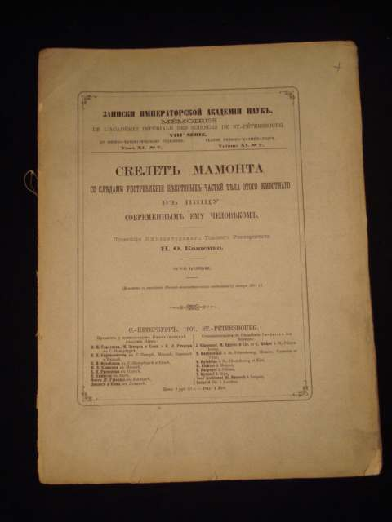

18. Скелет мамонта со следами употребления некоторых частей тела этого животного в пищу современным ему человеком / Кащенко Н. Ф. // Записки Императорской академии наук. - СПб, 1901. - VIII серия. - Т. XI, № 7. - 60 с.

1902
19. Млекопитающие, собрания алтайской экспедицией П. Г. Игнатова в 1901 г. / Н. Ф. Кащенко // Ежегодник Зоологического Музея Императорской академии наук. - СПб: Тип. Императ. акад. наук, 1902. - Т. 7. – С. 289-304.

20. Обзор гадов Томского края / Н. Ф. Кащенко. - Томск: Типо-литография М. Н. Кононова, 1902. - 24 с.

1904
21. Списки коллекций беспозвоночных Зоологического музея Императорского Томского университета. Списки 1-3 /под ред. Н. Ф. Кащенко; [сост. А. Мейнгард]; Императорский Томский университет Зоологический музей. - Томск: Типо-литография М. Н. Кононова , 1904. - 44 с.: ил.

1905
22. Обзор млекопитающих Западной Сибири и Туркестана / Н. Ф. Кащенко. - Томск: Типо-литография М. Н. Кононова , 1905. - Вып. 1. - 102 с., [5] л. карт.: ил., табл.

23. Списки коллекций беспозвоночных зоологического музея Императорского Томского университета. Списки 6–8 / Под общ. ред. проф. Кащенко Н.Ф.; [сост. А. Мейнгард]; Императорский Томский университет Зоологический музей. – Томск, 1905. – 153 с.

1907
24. К вопросу об Equus przewalskii Poljakow / Н.Ф. Кащенко // Ежегодник Зоологического Музея Императорской академии наук. - CПб: Тип. Императ. акад. наук, 1907.- Т. 12. - С. 177–194.

1908
25. Надежды сибирского садовода / Н. Ф. Кащенко // Плодоводство. – 1908. – № 8.– С. 67–75.

26. Списки коллекций беспозвоночных Зоологического музея Императорского Томского университета Списки 9-10 / под ред. Н. Ф. Кащенко; [сост. А. А. Мейнгард]; Императорский Томский университет Зоологический музей. - Томск : Типо-литография Сибирского товарищества печатного дела, 1908. - 48, с.: табл.

1909
27. Плодоводство на двух первых выставках Томского общества садоводства / Кащенко Н. Ф. // Сибирский земледелец и садовод. - 1909. - №11. - С. 65-79.
28. Списки коллекций беспозвоночных Зоологического музея Императорского Томского университета Списки 11-12 /под ред. Н. Ф. Кащенко; [сост. А. Н. Бартенев]; Императорский Томский университет Зоологический музей. - Томск: Типо-литография Сибирского товарищества печатного дела, 1909. - 56 с., ил
29. Список летучих мышей, собранных В. Л. Бианки в С.-Петербургской и Тверской губерниях / Н. Ф. Кащенко // Ежегодник Зоологического Музея Императорской академии наук. - СПб: Тип. Императ. акад. наук, 1909. - Т. 14.
1910
30. Гады, собранные среднеазиатскими экспедициями проф. В. В. Сапожникова в 1902-6 и 1908 г.г. / Н. Ф. Кащенко // Ежегодник Зоологического Музея Императорской академии наук. - СПб: Тип. Императ. акад. наук, 1909. - Т. 14.

31. Императорский Томский университет Зоологический музей // Н. Ф. Кащенко. - Томск: Типо-литография Сибирского товарищества печатного дела, 1910. - 29 с.: табл.

32. Надо подружиться с природой: (о детских Майских союзах) / Н. Ф. Кащенко. - Томск : Типография Губернского Управления, 1910. - 21 с.: ил.

33. Научные основания и практическое значение гибридизации: Публ. лекция, читанная в Томске 15 марта 1909 г. / Н. Ф. Кащенко // Естествознание и география. – 1910. – № 1 – С. 12–15.

34. О коллекции млекопитающих из Забайкалья / Н.Ф. Кащенко // Ежегодник Зоологического Музея Императорской академии наук. - СПб: Тип. Императ. акад. наук, 1910 .- Т. 15. – С. 267-298.

35. Плодоводство в Томском районе / Кащенко Н. Ф. // Плодоводство. - 1910. - №2. - С. 116-128.

36. Плодоводство в Томском районе / Кащенко Н.Ф. - СПб.: Тип. СПб. Градоначальства, 1910. - 24 с.

37. Списки коллекций беспозвоночных Зоологического музея Императорского Томского университета Списки 13-14 / под ред. Н. Ф. Кащенко; [сост. А. А. Мейнгард]; // Известия Императ. Томского ун-ва. - Томск: Типо-литография Сибирск. т-ва печат. дела, 1910. - Кн. ХХХVII. - С. 1-27.

1912
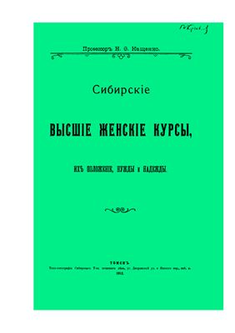
38. Сибирские высшие женские курсы, их положение, нужды и надежды / Н. Ф. Кащенко. - Томск : Типо-литография Сибирск. т-ва печат. дела, 1912. - 12 с

1913

39. Крысы и заместители их в Западной Сибири и Туркестане / Кащенко Н.Ф. // Ежегодник Зоологического Музея Императорской академии наук. - CПб: Тип. Императ. акад. наук,.- 1913. - Т. 17. - С. 370-390.

40. Новые исследования по маммологии Забайкалья / Н.Ф. Кащенко // Ежегодник Зоологического Музея Императорской академии наук. - СПб : Тип. Императ. акад. наук. -1913. - Т. 17, №3-4.

41. Списки коллекций беспозвоночных Зоологического музея Императорского Томского университета Список 15 /под ред. Н. Ф. Кащенко; [сост.] А. А. Мейнгард; Императорский Томский университет Зоологический музей. - Томск: Типо-литография Сибирского товарищества печатного дела, 1913. - 25 с.

1914
42. Зачатки Томской помологии / Кащенко Н.Ф. - Петроград, 1914. - 54 с.

43. Первые шаги моего акклиматизационного питомника в г. Киеве. - Ростов н/Д.: Тер-Абрамиана. - 1914. - 534 с.

44. Смерть и долголетие с биологической точки зрения / Н. Ф. Кащенко. - М.: Наука, 1914. – 54 с.

45. Царство смородины (Средняя Сибирь) / Н.Ф. Кащенко // Садовод. – Ростов н/Д., 1914. - №1. - С. 5-6.

1918
46. Здання акад. Тутковського про наукові праці В. І. Липського / П. Тутковський, М. Кащенко, В. Вернадський // Протоколи засідань Фізично- математичного відділу Української Академії наук у Києві 1918 р. – К., 1919. – С. 71-72.

1921
47. Три периода в истории сибирского плодоводства / Н.Ф. Кащенко // Сибирское плод-во и огород-во. - Омск, 1921. - №2. - С. 3-9.

1925
48. На допомогу Київському акліматизаційному садові / Н. Ф. Кащенко – К., 1925. – 36 с., ил.

1927
49. Огляд діяльності Київського акліматизаційного саду у відділі лікарських рослин за перший період його існування (з року 1915 по 1921) / Кащенко М.Ф. – К., 1927. - 28 с. - (Укр. Акад. наук. Тр. фіз.-мат. відділу; Т. 5, вип. 4).

50. Спроби акліматизації персиків у Київському акліматизаційному саді при Українській АН / Н. Ф. Кащенко // Зап. фізико-математичного відділу Української академії наук. - К., 1927. - Т. 2, вип. 2.

51. Три периода в истории сибирского плодоводства / Кащенко Н.Ф. // Сибирское плодоводство и огородничество. - 1927. - №8. - С. 1-2.

1928
52. Перетворення живої природи (популярне викладення основ акліматизації) / Н. Ф. Кащенко. – К.: Друк. Київ. політех. ін-ту, 1928. – 46 с.

53. Сибирским любителям садоводства / Кащенко Н. Ф. // Сибирское плодоводство и огородничество. - 1928. - №1. - С. 5-6.

1929
Київський акліматизаційний сад,його походження та теперишня робота / Кащенко М.Т., Калачевська К. С. // Продукц. сили України. – 1929. – № 1. – С. 37–40.

Кащенко М.Ф. Заходи Київського акліматизаційного саду щодо підняття добробуту українського народу // Заходи / Видання Київського акліматизаційного саду (при ВУАН). – К. – 1929. – № 3. – С. 2–7.

1934
54. Форсированная акклиматизация подсушиванием / Кащенко Н. Ф., Касаева М. А // Сов. ботаника. - 1934. - № 3. – С. 154–157.
1951
55. Форсированная акклиматизация подсушиванием / Кащенко Н. Ф., Касаева М. А. // Изв. Академии наук СССР (биологическая серия). – 1951. – № 4. – С. 57–60.

56. Научные основы и практическое значение гибридизации / Кащенко Н.Ф. // Изв. АН СССР. – М.: Изд. АН СССР. – 1951. – № 4–6. – С. 45–54.

1963
57. Сибирское садоводство / Н. Ф. Кащенко; Подготовлено к печати M.А. Лисавенко. – М.: Изд-во с.-х. литературы, 1963. – 216 с.

ВИДАННЯ, ПРИСВЯЧЕНІ М. Ф. КАЩЕНКО

1905
1. Кащенко Н. Ф. Автобиография с портретом и списком 17 работ // Медицинский факультет Харьковского университета за первые 100 лет его существования. – Х., 1905–1906. – С. 288 – 289.

2. Кащенко Н. Ф. // Биографический словарь профессоров и преподавателей медицинского факультета Харьковского университета (1805 – 1905) / Под ред. проф. И.П. Скворцова, Д.И. Багалея. – Х.: Тип. «Печатное дело» кн. К. Н. Гагарина, 1905. – С. 288 – 289.

1914
3. Кащенко Николай Феофанович // Юбилейный справочник журнала «Плодоводство» за истекшее двадцатилетие. 1890-1914: посвящается руководителям и сотрудникам журнала / сост. Эндерь В. Э. – Петроград, 1914. – С. 50-54.

1929
4. Калачевська К.С. З життя Київського акліматизаційного саду (КАС). // Заходи. - К.: Видання Київського акліматсаду (при ВУАН), 1929. – № 3. –С. 16-47

1933
5. Брянцева О. Київський акліматизаційний сад // Глобус. – 1933. – № 5–6. – С. 17.

1940
6. Борисоглебский А. Д. Основоположник научного плодоводства Сибири: Памяти академика Н. Ф. Кащенко // Вестник сельско-хозяйственных наук. - 1940.- № 5. – С. 4-6.

1947
7. Гришко М. М. Видатний представник творчого дарвінізму М. Ф. Кащенко // Доповіді Відділу біологічних наук. - К., 1947.- С. 114-126.
1949
8. Дрига І.О. Роботи з акліматизації персиків у Києві // Труди ботанічного саду АН УРСР. – К., 1949. – Т. 1. – С. 78-107.

1950
9. Йоганзен Б. Г. Жизнь, деятельность и научные воззрения Н.Ф. Кащенко // Ученые зап. Томского гос. ун-та им. В. В. Куйбышева. – 1950. – № 15. – С. 7–23. – Библиогр.: 24-32.

10. Кащенко М. Н. Воспоминания о Н. Ф. Кащенко // Ученые. зап. Томского гос. ун-та им. В. В. Куйбышева. – 1950. – № 15. – С. 33–42.

11. Коваленок А. В. Н. Ф. Кащенко как эмбриолог // Ученые зап. Томского гос. ун-та им. В. В. Куйбышева. – 1950. – № 15. – С. 41 – 46.

12. Лаптев И. П. Н. Ф. Кащенко как зоолог и исследователь фауны Сибири // Ученые зап. Томского гос. ун-та им. В. В. Куйбышева. – 1950. – № 15.–С. 47–64.

13. Тяжельников А. Д. Кащенко как основоположник научного плодоводства в Сибири // Ученые зап. Томского Гос. ун-та им. В. В. Куйбышева. – 1950. – № 15. – С. 69–74

1951
14. Гришко М. М. Академік М. Ф. Кащенко – видатний біолог-мічурінець. К.: АН УРСР,1951. - 55 с.

15. Гришко Н. Н. Творец новых форм растений Н. Ф. Кащенко // Изв. АН СССР. Сер. биол. – 1951. – № 4. – С. 3–13.

16. Квитницкий-Рыжов Ю. Н. Выдающийся медик-эмбриолог Н. Ф. Кащенко // Врачебное дело. - 1951. - №3. - С. 269-272.

17. Лисавенко М. И. Основоположник сибирского научного плодоводства // Изв. АН СССР. Сер. биол. – М.: Изд-во АН СССР. - 1951. - № 4. – С. 23-31.

18. Маркевич А. П. Научная деятельность Н. Ф. Кащенко в области зоологи / Маркевич А. П., Квитницкий-Рыжов Ю. Н. // Изв. АН СССР. Сер. биол. - М.: Изд-во АН СССР. - 1951. - №4. - С. 14-22

1953
19. Дрига И. Е. Из работ академика Н. Ф. Кащенко по акклиматизации новых растений. Акклиматизация растений // Труды ботанического сада. - К.: Изд-во АН УССР, 1953.- Т. ІІ. - С. 87-96.
1955
20. Квитницкий-Рыжов Ю. Н. Эмбриологические исследования Н. Ф. Кащенко (К столетию со дня рождения) // Архив анатомии, гистологии и эмбриологии. – 1955. - Т. 32. - № 4. – С. 71-78.

1956
21. Иоганзен Б.Г. К столетию со дня рождения Н.Ф. Кащенко // Труды Томского государственного университета им. В.В. Куйбышева. – 1956. – Т. 142.- С. 7 – 20.- Библиогр.: 20-22

1963
22. Лисавенко М. А. Жизнь и деятельность Николая Феофановича Кащенко // Н. Ф. Кащенко. Сибирское садоводство. – М., Сельхозиздат, 1963. – С. 5–27.

1969
23. Береговой П. Н. Николай Феофанович Кащенко (1855-1935) / П. М. Береговой, М. А. Лагутина // Выдающиеся отечественные ботаники. - К., 1969. - С. 91-96.

1973
24. Кащенко Николай Феофанович // БСЭ. - М., 1973. - Т.11. - С. 560-561.

1974
25. Гельфенбейн Л. Л. Николай Феофанович Кащенко как эмбриолог // Вестник Харьков. ун-та. - 1974. - №105. - С.145-147.- (Биология, вып.6).

1975
26. Мазурмович Б. М. Исследователь животных и создатель новых форм растений // Неутомимые искатели. - К., 1975. - С. 52-56.

1980
27. Конотопець Н. И. Николай Кащенко: биогр. повесть. - К.: Молодь, 1980. - 228 с.: ил. - (Прославленные имена; вып. 42).

1984
28. Кащенко Николай Феофанович / Т. П. Бабий, Л.Л. Коханово, Г.Г. Костюк [и др.] // Биологи: биогр. справ. - К., 1984 .- С. 294.

1985
29. Клименко C. B. Микола Феофанович Кащенко // Український ботанічний журнал. – 1985. – Т. 42.- № 3. – С. 96–98.
1988

30. Кащенко М.Ф. // УСЭС. - К., 1988. - Т.2.- С. 28.

1997
31. Клименко С. В. Микола Феофанович Кащенко // Український ботанічний журнал. -1997. - Т. 54. - № 3. - С. 308–312

1998
32. Клименко C. B. Наукові ідеї акад. М.Ф. Кащенка у роботах по інтродукції та селекції на півночі України // Матеріали наукових читань, присвячених 100-річчю відкриття подвійного запліднення у покритонасінних рослин проф. С. Г. Навашиним (Київський державний ун-т ім. Т.Г. Шевченка). – К.: Фітосоціоцентр, 1998. – С. 113–116.

33. Руда С. П. Академік Микола Кащенко // Члени-засновники Національної академії наук України / Упор. С.В. Кульчицький. - К.: Інститут історії України НАН України, 1998. - С. 188–212.

1999
34. Карамаш С. М. Ф. Кащенко - науковець-медик / Карамаш С., Вировий С. М.Ф. // Агапіт. - 1999. - № 11. - С. 36.

35. Романець О. В. Гуманістичні аспекти в науковій та популяризаторській творчості М. Ф. Кащенка // Міжнародна науково-практична конференції “Творчість як спосіб буття дійсного гуманізму”, НТУУ “КПІ”. – Ч. 2. – К. – 1999. – С. 125.

36. Романець О. В Визначні біологи-викладачі Київського політехнічного інституту // Історія української науки на межі тисячоліть: Зб. наук. пр. – К.: Молодь України, 1999. – Вип. 1. – С. 261-263.
2000
37. Романець О. В. М. Ф. Кащенко – вчений, педагог, організатор науки (1855–1935) // Історія укр. науки на межі тисячоліть: Зб. наук. пр. - К., 2000. - Вип. 3. - С. 191-198

38. Романець О. В. Проблеми організації науки в Україні в 20-30-ті рр. ХХ ст. // Наука та наукознавство. – 2000. – № 1-2. – С. 200-204.

39. Романець О. В. Академік М. Ф. Кащенко – один із засновників Української академії наук // Нариси з історії природознавства і техніки: Зб. наук. пр. – К.: Фенікс, 2000. – № 43. – С. 29-35.

2001
40. Романець О. В. Внесок академіка М. Ф. Кащенка у розвиток музейної справи в Україні / О. В. Романець, С. П. Руда // Збереження пам’яток науки і техніки в музеях: історія, досвід, перспектива: Зб. наук. пр. – К.: Друкарня Державної академії керівних кадрів культури і мистецтв, 2001. – С. 103-107.

41. Романець О. В. М. Ф. Кащенко – основоположник патологічної ембріології // Вісник Дніпропетровського університету: Історія і філософія науки і техніки: Зб. наук. Праць. - 2000. – Вип. 7. – С. 137-140.

42. Романець О. В. Теорія академіка М. Ф. Кащенка про смерть, старіння, довголіття та покращання людського роду // Історія української науки на межі тисячоліть: Зб. наук. праць Дніпропетровського університету, 2001. – Вип. 5. – С. 228-232.

43. Романець О. В. Академік М. Ф. Кащенко про еволюційне походження живого світу та проблеми сучасного видоутворення // Матеріали І Добровської конференції: Додаток до журналу “Наука та наукознавство”. – № 4. – К. – 2001. – С. 257-260.

44. Романець О. В. Діяльність М. Ф. Кащенка в галузі селекції та акліматизації лікарських рослин // Сучасні проблеми клінічної та експериментальної медицини // ІХ підсумкова науково-практична конференція медичного факультету Сумського державного університету. – Суми. – 2001. – С. 92-93.

2002
45. Клименко С. В. Идеи М.Ф. Кащенко вдохновляют на новые свершения // Дом, сад, огород .- 2002. - № 7. - С. 32-34.

46. Романець О. В. Академік М. Ф. Кащенко і розвиток акліматизації рослин в Україні // Наука та наукознавство. – 2002. – № 1. – С. 131-137.

47. Романець О. В. М. Ф. Кащенко – основоположник сибірського плодівництва // Нариси з історії природознавства: Зб. наук. праць. – К.: Фенікс, 2002. – № 44. – С. 133-138.

48. Романець О. В. Екологічні погляди М. Ф. Кащенка // Історія науки та освіти в Україні: Матеріали І конференції молодих учених Центральної сільськогосподарської бібліотеки УААН. – К. – 2002. – С. 112-115.

2003
49. Клименко C. B. Вклад академіка М.Ф. Кащенка у розвиток теорії і практики інтродукції рослин в Україні // Інтродукція рослин. – 2003. –№4. – С. 3–16.

50. Романець О. В. М. Ф.Кащенко - вчений, педагог, організатор науки (1855 - 1935): автореф. дис... канд. іст. Наук / О.В. Романець ; НАН України. Центр дослідж. наук.-техн. потенціалу та історії науки ім. Г.М.Доброва. - К., 2003. - 19 с.

2006
51. Клименко C. B. Академік М. Ф. Кащенко – видатний український вчений // Український ботанічний журнал. – 2006.- Т. 63, №4. – С. 566-573.

2007
52. Готра О. Б. Кащенко Микола Феофанович // Енциклопедія історії України : у 10 т. / редкол.: В. А. Смолій (голова) та ін. ; Інститут історії України НАН України. — К. : Наук. думка, 2007. — Т. 4 : Ка — Ком. — С. 160.

2015
53. Клименко С. В. Н. Ф. Кащенко – український вчений, фундатор і організатор нових напрямів і методів досліджень з інтродукції та акліматизації рослин / Клименко С. В., Григор'єва О. В. // Клименко С.В., Григор'єва О.В. // Внесок натуралістів-аматорів у вивчення біологічного різноманіття: Матеріали Міжнародної наукової конференції, присвяченої 200-річчю від дня народження Людвіга Вагнера (14-16 травня 2015 року, Берегово, Україна). – Ужгород, 2015. – С. 354-360.

